Capitulo 4

¡Internet!
Intercomunicación informática



Detrás de la información, creada, almacenada, compartida, pertenece a la familia de la tecnología de vanguardia su hermana gemela que es la internética. Es decir la gran misión y noble empeño de poner el saber humano a disposición de toda la humanidad. Repartir y compartir, y en ocasiones impartir, todo lo que se sabe.

En las tres dimensiones debe actuar el educador. Tradicionalmente se sobreentendía que el maestro todo lo sabía y tenía que “impartir” su sabiduría a los pobres alumnos ignorantes en una dirección descendente.

Los tiempos culturales del siglo XX se encargaron de poner de manifiesto que había muchas cosas que los alumnos sí sabían y los profesores podrían aprender de ellos y con ellos. Y llegó el momento del “compartir” actitudes que sólo los maestros de vanguardia pudieron entender, mientras los de retaguardia se quedaron en la fase anterior del “impartir” y en actitud defensiva.

Y en los tiempos actuales se impone la actitud de “repartir”, al incrementarse portentosamente los recursos y los instrumentos de investigación y al ser el enriquecimiento del saber abundante, incluso irresistible. Son los tiempos del “repartir” el saber para aumentarlo.

1. Términos y conceptos

La internética, o técnica y ciencia del intercambio de datos, de información, y del reparto de los saberes entre todos los hombres, supone dinámicas y exigencias que abran lo que se sabe a todos. Se apoya en los descubrimientos y los instrumentos de comunicación y de intercomunicación.

Hay una serie de conceptos que conviene recordar para entender todo lo que es el gran mundo de la intercomunicación científica, de lo saberes transmisibles, los cuales abarcan desde los más humildes, íntimos y personales, hasta los más elevados, sublimes, científicos y selectos.

Términos y conceptos interesantes y de continuo uso en los procesos de intercomunicación tecnológica son los siguientes, que se puede agrupar en seis sectores más significativos:

- Comunicación directa: E.mail (correos), SMS, videoconferencias
2. Informaciones no deseadas: virus, spam, actualizaciones
3. Comunicaciones gráficas: chats, wikis, stoks, foros
Y las orales: Messenger, skype entre otras
4. Gestores y sistemas de operaciones múltiples
5. Areas sociales: Facebook, Twitter, Tuenti
6. E.learning y sistemas de enseñanza a distancia. E.Moodle y otros



- Comunicación directa. De una personas a otras, de unos lugares a otros, a velocidades grandes y con las más diversas intenciones

E-Mail o correo electrónico. Es el arte o la técnica de enviar el mensaje que se desea, mediante un programa previamente establecido y que ofrecen determinadas empresas informáticas como es G.mail.com, Yahoo.com, Hotmail.com o Terra.es; y muchos más de signo particular, de empresas o de organismos concretos, públicos o privados.

Desde ordenadores, que más o menos actúan de servidores, miles de personas, empresas y organismos, que son entidades algo amplias en capacidades operativas, establecen sus servidores propios y mandan y reciben sus correos desde sus plataformas particulares. El correo es como una carta o mensaje, que admite texto e imagen, el cual se puede encriptar o esconder su contenido en una clave secreta o se pueden expedir de forma abierta, que pueden anexar o añadir determinados archivos que son arrastrados en la transmisión.

Varios cientos de millones están circulando cada día a través de los ordenadores de todo el mundo. Quedan detenidos en los servidores intermediarios, si el destinatario no tiene disponible su receptor. Y son devueltos automáticamente a quien los envía, si no está bien dirigido o no tiene el receptor bien dispuesto su ordenador para la recepción. Incluso se puede reclamar acuse de recibo antes de ser abierto para tener la garantía de que ha sido recibido.

Los millones de correros que se emiten y se responden han convertido el sistema en verdadero cauce de intercomunicación entre los habitantes del planeta. Gracias a ello es posible la información rápida y segura, pero también la promoción de productos comerciales, la promoción de programas políticos, deportivos o religiosos. Incluso la recepción de basura (spam) no deseada, que provoca molestias, hace perder el tiempo y algo del espacio del ordenador del receptor, que se ve invadido por propaganda comercial o política no deseada.



Son muchos los profesores o empresas de diverso signo los que usan la comunicación por e-mail para transferir documentos, ya que es el modo más elemental y sencillo de la comunicación y no requiere otra cosa que tener una cuenta abierta, es decir uno de los registros que ofrecen los grandes servidores.

SMS (Short message Service). Cuando las comunicación van en forma gráfica por los terminales telefónicos particulares, teléfonos móviles o también por algunos programas informáticos, se suelen denominar “mensajes cortos”, o SMS por sus siglas en ingles.

Representan un sistema de intercomunicación fácil, breve, rápido y barato. Y se ha difundido con preferencia en los ámbitos juveniles. Incluso se ha convertido en ocasiones en un pasatiempo en determinados ambientes.

Y hasta puede usarse en forma de agresión, cuando se llega a conocer el correo o el teléfono móvil de una persona a la que se quiere acosar o molestar. Por eso es tan importante mantener reserva y discreción en la comunicación de la propia identidad electrónica o telefónica.

Videconferencia o teleconferencia. Es la intercomunicación que se hace entre varias personas. Puede sustituir una reunión, una entrevista, una declaración o un intercambio de diverso tipo.

Se puede dar una charla o realizar una exposición a distancia mediante la pantalla remota. Y se puede hacer una declaración judicial, si los jueces admiten con garantías suficientes para asegurar la realidad y la libertad de los declarantes o la intimidad o la inviolabilidad del secreto en el procedimiento
Se puede realizar mediante sólo sonido, vía telefónica o informática. Y se puede hacer con imagen por vía televisiva, si la figura o ambiente del emisor se recoge con una cámara web y se transmite. Los recursos técnicos de fácil acceso hoy hacen posible no sólo la ejecución, sino también la grabación y la conservación de los actos.

2. Informaciones no deseadas. Un sistema abierto como son las comunicaciones electrónicas se presta a generar determinados inconvenientes, como son mensajes, envíos o servicios no encargados. Son el precio que hay que pagar por las ventajas superiores que representa su existencia.

Spam. Se suele definir como basura o spam al conjunto de correos o mensajes no deseados ni pedidos y que se cuelan en las entrañas de cada ordenador. Hasta han tenido que legislar muchos países ese trasiego de material inútil o indeseado que, sin pedirlo ni quererlo, hace perder tiempo y espacio en las máquinas que los recibe.

Por el camino del correo electrónico suelen llegar también los avisos y ofertas comerciales no solicitadas, pero también las agresiones o entradas fraudulentas que molestan o acaso perjudican seriamente la marcha del propio ordenador que los recibe.

Hay que saber también defenderse de esas comunicaciones no deseadas, irremediables en un cauce al que tienen algún tipo de acceso dos mil o tres mil millones de habitantes del mundo.

Virus informáticos. En ese ámbito de los mensajes no deseados se sitúan los que se reciben de fuentes ocultas y buscan dañar o estorbar la vida informática de los receptores.

Son los llamados virus, que son programas que se instalan automáticamente en el ordenador que los recibe y en el que altera su funcionamiento. Realizados por hackers para hacer daño o por crackers, que intentan alardear de sus capacidades informáticas, son una excrecencia malintencionada en el mundo maravilloso de la tecnología.

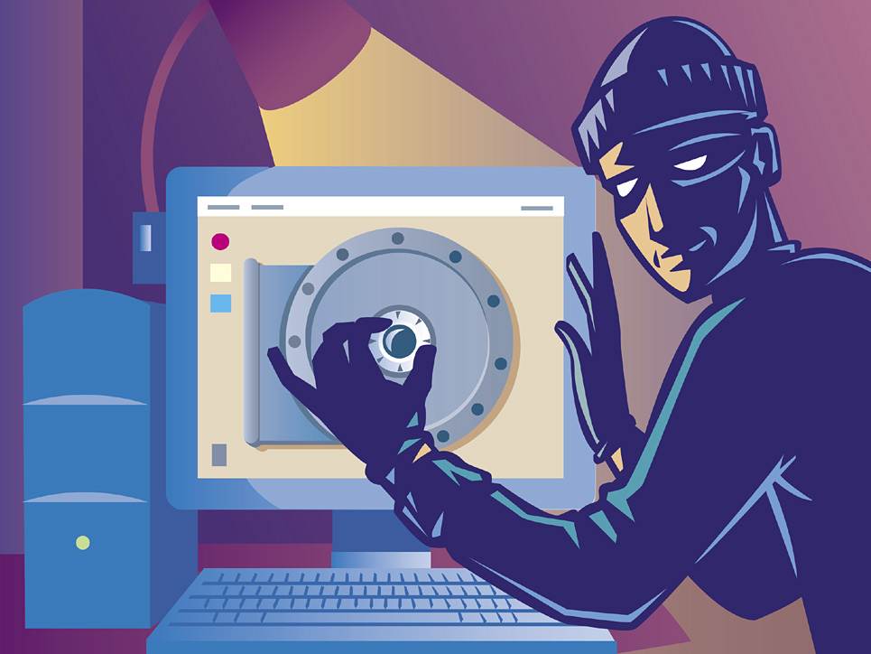

3. Comunicaciones rápidas: Representan una parte significativa de los escritos y de los mensajes orales que circulan en Internet. Y constituyen una posibilidad importante de fácil de comunicación oral por medio de los cauces informáticos.

Chat. La asociación de la telefonía fácil con las redes de Internet ha multiplicado también la posibilidad de intercambios personales en forma de “conversaciones” o “chateos”. Pueden ser simplemente escritas. Pero, con los programas de grabación y transmisión de sonido, que cada vez resultan mas asequibles, y con los sistemas de trasmisión de imágenes (cámaras web, cámaras fotográficas incorporadas en los teléfonos móviles y otros recursos de imagen), resultan cómodas y asequibles a todos los equipos.

En cuanto es “herramienta” para conectar por voz o por imagen con otro usuario o con un grupo integrado, resulta entretenimiento al mismo tiempo que sistema de intercomunicación a distancia.

La diversidad de iniciativas y de modelos va desde la conversación familiar y muy personal hasta la plataforma científica, política y social de todos los niveles y contenidos. Se impone en una sociedad intercomunicada, que tiende a sustituir estos encuentros virtuales por otros más reales y físicos, pero más costosos, como cuando se deben hacer desplazamientos para realizar reuniones personales.

Foros y debates. En esa misma línea se mueven las tecnologías de la comunicación grupal, de modo que estos términos, que en un principio eran orales, se tienden a aplicar a registros y transmisiones variadas, como son los paneles de opinión, los diálogos múltiples y los encuentros simulados en diversos lugares virtuales de reflexión. Responden en informática a las tertulias radiofónicas o televisivas que fueron tan frecuentes en tiempos pasados.

Cuando se recogen opiniones, planes, aportaciones, soluciones, discrepancias, datos o contrastes, sobre un tema central se denominas “foros”. Y si aluden a la simple participación en una disputa ideológica, deportiva o social, se llaman “debates”.

Suelen hacerse mediante aportes estables y sucesivos, que cada interviniente puede dejar consignado para consulta oportuna de los demás. Así se hace en la prensa virtual con frecuencia, si en determinadas noticias se invita a los lectores a dejar sus reacciones de apoyo o de oposición ante lo relatado.

Y también pueden diseñarse encuentros simultáneos, incluso desde diversas partes del mundo, cuando se juega con la imagen de los interviniente, o con la sola voz, y se pueden entablar entre todos los participantes las debidas aportaciones o propuestas.

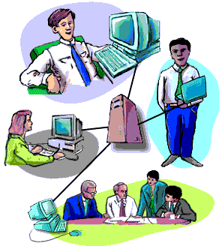

Wikis o hipertextos colaborativos. Es un concepto unitario relacionado con la mayor enciclopedia del mundo, que es la Wikipedia, la cual recoge un conjunto inmenso de textos (unos 50 millones al comienzo del 2010)

De esta enciclopedia virtual se pueden recoger sus propias definiciones. “Un wiki, o una wiki, es un sitio web cuyas páginas web pueden ser editadas por múltiples voluntarios a través del navegador web. Los usuarios pueden crear sus textos y ponerlos a disposición de cualquier lector que quiera asumirlos, corregirlos, mejorarlos o discutirlos. Los textos o «páginas wiki» tienen títulos únicos. Si se escribe el título de una «página wiki» en algún lugar del wiki entre dobles corchetes (...), esta palabra se convierte en un «enlace web» a la página wiki. La aplicación de mayor peso y a la que le debe su mayor fama hasta el momento presente ha sido la creación de enciclopedias colaborativas, género al que pertenece la Wikipedia.

Existen muchas otras aplicaciones más cercanas a la coordinación de informaciones y acciones, o la puesta en común de conocimientos o textos dentro de grupos.

La mayor parte de los wikis actuales conservan un historial de cambios, el cual permite recuperar fácilmente cualquier estado anterior y ver 'quién' hizo cada cambio.

El origen de los wikis está en la comunidad de patrones de diseño, cuyos integrantes los utilizaron para escribir y discutir patrones de programación. El primer WikiWikiWeb fue creado por Ward Cunningham. En enero de 2001 los fundadores del proyecto de enciclopedia Nupedia, Jimbo Wales y Larry Sanger, decidieron utilizar un wiki como base para el proyecto de enciclopedia Wikipedia


Paquetes o stocks. Son depósitos de ideas, datos, documentos o referencias que se depositan en un lugar web y se disponen para uso abierto o restringido, de modo que se puede no sólo consultar, sino también incrementar, rectificar y actualizar, según las normas de uso que el creador o los creadores establecen

Pueden ser documentos de una empresa o una red de empresas, para consultas a distancia por diversos personajes. O pueden ser invenciones culturales de personas o investigadores, que prefieren ese sistema abierto de publicación, para el público en general o restringido a quien disponga de una autorización de entrada (de una clave o contraseña) para con la información que sólo se administra de forma reservada.

Servicios de mensajeria. Son comunicadores pseudotelefónicos y participativos sirviéndose de las estructuras de Internet. Se permite con ellos toda la actividad vinculada a la telefonía, incluso con imagen si se activan cámaras en ambos extremos. Equivalen pues al teléfono y al fax

Dos de los más conocidos son Messenger y Skype

Messenger. El mismo sistema se autodefine como programa de mensajería instantánea creado en 1999 y actualmente desconectado de su red de origen. Fue diseñado para sistemas Windows por Microsoft, aunque después se lanzó una versión disponible para Mac OS. A partir del año 2006, como parte de la creación de servicios web denominados Windows Live por Microsoft, se cambiaron de nombre muchos servicios y programas existentes de MSN, con lo que Messenger fue renombrado a "Windows Live Messenger" a partir de la versión 8.0.

Según Wikipedia, “bajo tal denominación en el 2010 se englobaron realmente tres programas diferentes:

MSN Messenger: Es un cliente de mensajería instantánea y su nombre se utiliza para referenciar todos los programas de mensajería de Microsoft.

Windows Messenger: Viene incluido con Windows XP y se trata de un cliente de mensajería instantánea básico que no soporta muchas características de éstos (avatares, imágenes, etcétera). Sin embargo, es capaz de conectarse al Servicio de comunicaciones y Exchange Instant Messaging usados por algunas empresas (por lo que se conoce como versión para empresas) y permite controlar una máquina de forma remota de forma similar al NetMeeting.

MSN Web Messenger: Versión web del cliente aparecida en agosto de 2004. Proporciona características similares al MSN Messenger en un navegador conectado a Internet. Su utilidad reside en que se puede conectar con una cuenta de correo desde un ordenador que no tenga el programa instalado.
Los tres programas pueden usar el mismo protocolo porque muchas de sus características son similares. Para utilizar el servicio se requiere una cuenta en Microsoft Passport. Permite utilizar tanto texto como emoticonos, emoticonos animados (GIF), escritura a mano (imagen), juegos o intercambio de archivos compartidos.

También permite conversaciones por voz, mediante una cámara digital y, si está instalado en el sistema Windows Messeger, es posible permitir el control remoto del ordenador a los contactos (restringiendo qué tareas pueden realizar) desde los clientes ajenos a web.



Skype. Es un servicio de intercomunicación sobre todo telefónica, aunque admite los gráficos en sus versiones más recientes. También está habilitado para videollamadas y para la mensajería instantánea gratis a través de Internet. Además admite llamadas a tarifas excepcionales bajas a teléfonos en cualquier lugar del mundo.

Skype (pronunciado por la mayoría /skáip/ y en estonio, su lengua original, /∫ýpe/) es un software para realizar llamadas sobre internet (VoIP). Fue fundado en 2003 por el danés Janus Friis y el sueco Niklas Zennström, creadores de Kazaa. El código y protocolo de Skype permanecen cerrados y secretos para los propietarios, pero los usuarios interesados pueden descargar gratuitamente la aplicación del sitio oficial. Los usuarios de Skype pueden hablar entre ellos gratuitamente.

La aplicación también incluye una característica denominada YY SkypeOut que permite a los usuarios llamar a teléfonos convencionales, cobrándoseles diversas tarifas muy bajas por minuto. (Wikipedia)

Otra opción que brinda Skype es SkypeIn, gracias a la cual el sistema otorga un número de teléfono para que, desde un aparato telefónico en cualquier parte del mundo, puedan contactar a cualquier ordenador. Además, conceden un servicio de buzón de voz gratuito.

En septiembre de 2005 la empresa fue comprada por eBay por 2.600 millones de dólares.


4. Gestores y sistemas de gestión. Son formas de servicio en un área administrativa concreta o para una población determinada. Ofrecen conexión o información más o menos pactada entre quienes usan el gestor.

Los Gestores aprovechan las redes informáticas dirigidas a un público o una actividad restringida y predeterminada. Se organizan envíos y recepciones muy variadas, según esté diseñados. Aprovechan la intercomunicabilidad que ofrece internet. Por ejemplo, sirven a las comunidades educativas, es decir a los directivos, a los profesores, a los padres y a los alumnos de un Centro docente para intercambiar avisos, informes, calificaciones, reclamos. También los diversos estamentos de una empresa o de un proyecto cultural pueden contar con su “gestor” y encontrar en sus secciones lo que se precisa conocer o informar.

El gestor se maneja con determinadas reglas de consulta y se abre a la red que sirve de cauce a sus operaciones de comunicación, (internet). No se limitan los usuarios a navegar en el contexto de una red reservada o interior a una entidad (eso es intranet) sino que pueden componer, transferir datos, recibir ordenes.

Cada usuario queda personalizado mediante una cuenta o contraseña particular de entrada para facilitar la selección de los usuarios o el alcance de confidencialidad de las informaciones.

Son miles los gestores que se pueden poner en juego y miles las formas como se puede diseñar. Y cuenta mucho para comprender su aceptación social y la rápida extensión del sistema gestor la garantía relativa que se puede lograr de reserva de la identidad, al contar con la posibilidad de establecer filtros y señales de alarma, si acaso fuera objeto de espionaje o manipulación por parte de agresores externos. Incluso se puede colocar protectores que automáticamente bloquen la entrada al indiscreto o al que casualmente se acerque a sus documentos

Los servicios bancarios, los intercambios en organismos oficiales, los procesos de cualquier actividad se rigen por la “arquitectura gestorial”.

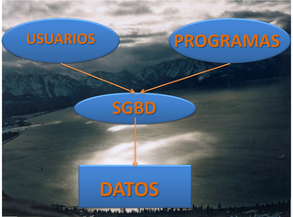

5. Areas sociales. Pertenecen a la naturaleza de los gestores, pero tienen la característica de una amplia difusión y afluencia social. Grandes cantidades de personas usuarias pueden “pasearse” electrónicamente por las avenidas que en ellas se construyen.

Areas sociales abiertas. Son las herramientas de comunicación que comienzan siendo gestores y terminan, o pueden terminar, en inmensas comunidades de comunicantes e intervinientes. Su utilidad está en la variedad de servicios informativos, literarios y gráficos, que se pueden ofrecer. Al mismo tiempo, en la flexibilidad de las estructuras que se pueden poner en juego según las necesidades de los usuarios.

Las dos redes más extensas del mundo en los comienzos del 2010 eran Facebook y Twitter y a distancia Myspace y otra docena de redes, entre ellas la española Tuenti de reciente creación o las internacionales Mach.com, Toto.log, Viadeo, Badoo, Ork, Bebo, Hi5 y otro centenar. Todas ellas citan ya en cualquier manual de divulgación, al estilo del “Manual de Redes Sociales en Internet”, de Mar Monsoriu. [Madrid. Edit. Creaciones. 2009. ISBN 84-96300-75-0] Son 336 las que cita en su capítulo 11 [pgs 176-216] esta guía: nacionales e internacionales, juveniles y científicas, médicas, deportivas, infantiles y familias, de todo tipo menos de la “de la tercera edad”

Estas área sociales han cobrado desde mediados de la década primera del siglo XXI una importancia gigantesca en las comunicaciones juveniles y probablemente seguirá un desarrollo vertiginoso, sobre todo teniendo en cuenta la progresiva afluencia de usuarios en Asia, Africa y América, en donde una gran parte de la población es juvenil.

En los años venideros la educación para defenderse de los riesgos, que serán muchos, y para aprovechar las ventajas, que serán muchas más, es posible que se convierta en una materia primordial en los planes de estudio y de formación social de todos los países del mundo. Acaso tenga como objetivo prácticas la “netiqueta” que es el conjunto de “Buenas formas” que deben inspirar a quienes se aventura a viajar por sus hermosas autopistas de la comunicación.

Facebook A modo de ejemplo se puede aludir a la más extensa de las redes sociales que circula en la actualidad. En la Wikipedia se la define asi: Es un sitio web gratuito de redes sociales creado por Mark Zuckerberg. Originalmente era un sitio para estudiantes de la Universidad de Harvard, pero actualmente está abierto a cualquier persona que tenga una cuenta de correo electrónico. Los usuarios pueden participar en una o más redes sociales, en relación con su situación académica, su lugar de trabajo o región geográfica.
Ha recibido mucha atención en la blogosfera y en los medios de comunicación al convertirse en una plataforma sobre la que terceros pueden desarrollar aplicaciones y hacer negocio a partir de la red social. A pesar de ello, existe la preocupación acerca de su posible modelo de negocio, dado que los resultados en publicidad se han revelado como pobres.

A mediados de 2007 lanzó las versiones en francés, alemán y español para impulsar su expansión fuera de Estados Unidos, ya que sus usuarios se concentran en Estados Unidos, Canadá y Gran Bretaña.
En enero de 2010, Facebook contaba con 350 millones de miembros, y traducciones a 70 idiomas
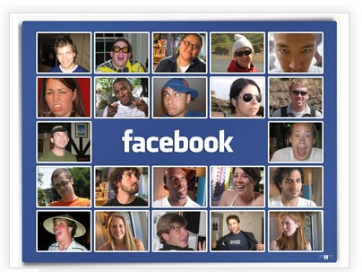

Twitter. En la enciclopedia Wiki ese mismo portal se define así. La palabra significa gorjear, parlotear, trinar. Es un servicio gratuito de microblogging que permite a sus usuarios enviar micro-entradas basadas en texto, denominadas "tweets", de una longitud máxima de 140 caracteres. El envío de estos mensajes se puede realizar tanto por el sitio web de Twitter, como vía SMS (short message service) desde un teléfono móvil, desde programas de mensajería instantánea, o incluso desde cualquier aplicación de terceros, como puede ser Twitterrific, Tweetie, Facebook, Twinkle, Tweetboard o TweetDeck.
Estas actualizaciones se muestran en la página de perfil del usuario, y son también enviadas de forma inmediata a otros usuarios que han elegido la opción de recibirlas. A estos usuarios se les puede restringir el envío de estos mensajes sólo a miembros de su círculo de amigos o permitir su acceso a todos los usuarios, que es la opción por defecto.
Los usuarios pueden recibir las actualizaciones desde la página de Twitter, vía mensajería instantánea, SMS, RSS y correo electrónico. La recepción de actualizaciones vía SMS no está disponible en todos los países y para solicitar el servicio es necesario enviar un código de confirmación a un número extranjero.

Principio del formulario

Final del formulario


6. OTROS servicios. Operaciones de todo tipo se pueden hoy realizar en las redes de Internet. Desde los organismos de alcance mundial hasta las particulares. Los más modestos de los habitantes de la tierra se mueven en diversas redes, campos o conexiones, de modo que se pueden realizar las más inverosímiles actuaciones.

Por ejemplo se puede pertenecer a la red de un banco y realizar todos los servicios o acciones relacionadas con cobros y pagos por su medio.
Compraventas y subastas, anuncios y protestas, informaciones y diagnósticos, libretas de direcciones, programas de intercambio o de búsqueda, cámaras de vigilancia, células fotoeléctricas de control, hasta manipulación de de ordenadores a distancia como el programa Team-Viewer



2. Los signos emblemáticos de la comunicación

Es difícil decir todas las excelencias de la comunicación tecnológica, pero no cabe duda alguna, al contemplar tantos recursos ingeniosos, que se siente como cierto vértigo y desconcierto. Surge también la sospecha de posibles riesgos: riesgos de fatiga mental para aprender a usar y aprovechar todos lo que puede llegar a nuestras manos; riesgo de violación de la intimidad de las personas o de tolerar un poder sutil de quien puede mover los hilos de tantos productos; riesgo de abusar de los que quedan atrás en los caminos del progreso y olvidar que muchos no tienes tales regalos.

Es un desafío para todos los hombres de buena voluntad. Pero es una situación real lo que hoy se ve como virtual y que nadie que vive en el mundo puede ignorar, ni cerrando los ojos puede alejarse del todo de ese bosque de recursos. La mayor parte de los habitantes de la tierra son progresivos consumidores de las ofertas, no artífices creadores de las novedades.

Además los niños y jóvenes que hoy nacen en medio de este bosque de artilugios se acostumbran a sus aromas y a sus luminarias. Y viven incapaces de entender que en otros tiempos nada de esto existía y que todavía hay muchos hombres que no pueden contar con esos recursos.

Si se nos preguntara cuáles son, entre todas las cosas recogidas en las páginas anteriores, las más significativas para el mundo presente y las más esperanzadoras para el que viene a pasos agigantados, nos resultaría difícil decidirnos y sobre todo ponernos de acuerdo, del mismo modo que nos resultaría imposible en un jardín con centenares de flores diversas o de pájaros diferentes decir cuáles son los más hermosos de todos lo que alegran la vista o halagan el oído.

A pesar de no coincidir con todos los que intenten esa selección, podemos aludir, a modo de estímulo, a los tres siguientes.

a) El teléfono móvil

Es el instrumento que pone en nuestro bolsillo la voz de los amigos y acaso de los enemigos. El que nos permite enviar mensajes y sentirnos siempre en compañía de personas queridas.

Algunos de ellos se convierten en verdaderas obras de la más sutil tecnología. Por ejemplo, el que a comienzos del 2010 puso en circulación de forma relativamente asequible la empresa Googel. El periodista Francesc Bracero le describía así en la prensa de Barcelona:
“Un móvil Google para el cambio. En medio de un panorama internacional en el que el iPhone marca la tendencia de los fabricantes mundiales desde hace tres años, sin que ninguno de los intentos de sus competidores haya logrado más que seguir su estela, Google ha iniciado el primer asalto serio para ganar terreno al dispositivo de Apple. Google ha lanzado esta semana el Nexus One, que tiene vocación de convertirse en un referente mundial. El Nexus One está disponible de momento sólo para Estados Unidos, Reino Unido, Singapur y Hong Kong. Se vende por internet, libre o asociado a una compañía telefónica, con precios que van de 368 a 125 euros. Con la versión más avanzada del sistema operativo de Google, Android, el nuevo móvil está equipado con un potente procesador Qualcomm Snapdragon y una avanzada pantalla Amoled. Pese a llevar la marca Google, el Nexus One es fabricado en realidad por la firma taiwanesa HTC. La compañía del buscador espera que el móvil, al que califica de "superteléfono", dé el empujón definitivo a Android, su sistema operativo, que tiene a disposición de sus usuarios más de 18.000 aplicaciones, lejos aún de las más de 100.000 del iPhone. ...

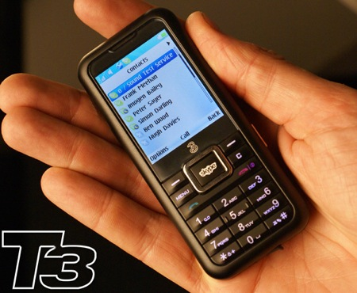
b) Los trenes de alta velocidad

Es el símbolo del progreso en comunicación por tierra, por cuanto puede adquirir una velocidad normalizada para su naturaleza que llega ordinariamente a tasas de de 200 a 300 Kms / hora. Incluso en algunos países como China puede subir a los 400 y más. Son obras de ingeniería por los materiales, por la estructura de los motores y para la singularidad de las vías férreas que se precisan sólo para ellos.
Al competir con esa velocidad con los vehículos aéreos se convierten en los países que los sufragan y los emplean en un desafío, al mismo tiempo que en un peligro. Sin embargo representan un hito revolucionario en el transporte en superficie, que ni los automóviles o los barcos pueden aspirar a conseguir. Y los trenes sólo lo consiguen por los instrumentos y accesorio que los asisten, por los diseños aerodinámicos que los configuran y por los sofisticados elementos que apoyan sus motores y demás recursos mecánicos.
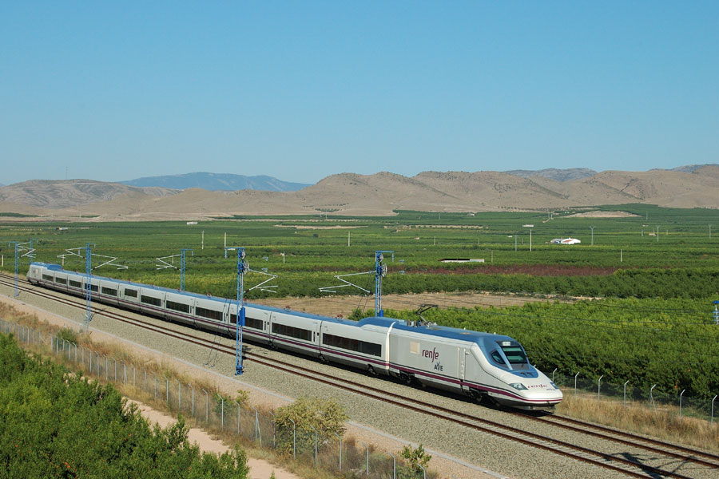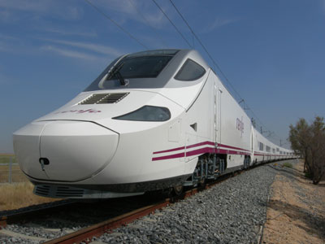

c) los Mapas de navegación

Ordinariamente se les conoce por su siglas en ingles: GPS (Global Positioning System) y se definen como Sistema de Posicionamiento Global.

En principio son instrumentos para determinar la posición de un móvil en referencia a determinadas coordenadas previamente establecidas y en virtud de conexión con receptores y localizadores instalados en órbitas lejanas. Por eso ellos representan suplementos a los satélites de las empresas que los diseñan, los propagan y los comercializan.
Permiten determinar con precisión la situación en todo el mundo de una persona, de un objeto, de un vehículo y lo hacen con una precisión de centímetros. Surgido en el Departamento de defensa de Estados Unidos de América, pronto pasó al sector civil para aprovechamiento comercial.

La Wikipedia precisa sus características de funcionamiento.

“El GPS funciona mediante una red de 27 satélites (24 operativos y 3 de respaldo) en órbita sobre el globo, a 20.200 km, con trayectorias sincronizadas para cubrir toda la superficie de la Tierra.
Cuando se desea determinar la posición, el receptor que se utiliza para ello localiza automáticamente como mínimo tres satélites de la red, de los que recibe unas señales indicando la posición y el reloj de cada uno de ellos.
Con base en estas señales, el aparato sincroniza el reloj del GPS y calcula el retraso de las señales; es decir, la distancia al satélite.
Por "triangulación" calcula la posición en que éste se encuentra. La triangulación en el caso del GPS, a diferencia del caso 2-D que consiste en averiguar el ángulo respecto de puntos conocidos, se basa en determinar la distancia de cada satélite respecto al punto de medición. Conocidas las distancias, se determina fácilmente la propia posición relativa respecto a los tres satélites.
Conociendo además las coordenadas o posición de cada uno de ellos por la señal que emiten, se obtiene la posición absoluta o las coordenadas reales del punto de medición. También se consigue una exactitud extrema en el reloj del GPS, similar a la de los relojes atómicos que llevan a bordo cada uno de los satélites.

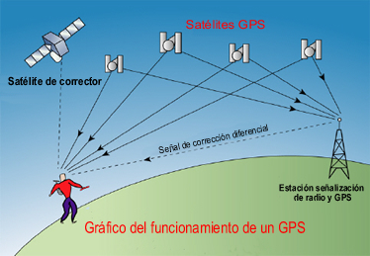

Hay otros modelos competitivos, como el militar de Rusia, herencia de la investigación tecnológica realizada en la Unión Soviética; y el diseño que se desarrolla actualmente en la Unión Europea.

Ninguno de los tres símbolos elegidos podría realizarse en la esfera de la tecnología de vanguardia sin el apoyo de los recursos informáticos que se instalan en la entraña de la mayor parte de los progresos de este tipo. Complejos programas informáticos están detrás de esos ingeniosos servicios y potentes motores del progreso.

En el mundo de la tecnología de vanguardia que nos toca vivir ningún elemento, recurso o instrumento tiene sentido aislado. Hay una red misteriosa que no envuelve y en la que debemos aprender a ser dueños de las situaciones y no solo esclavos de los recursos

Teléfono móvil

Trenes TAV Orientadores GPS

3 E-learning y enseñanza virtual

Y para el mundo de la educación y de la enseñanza de estructura y soporte informático, también se pueden encontrar grandes progreso y sistemas originales para la enseñanza y el aprendizaje (e-lerning)

Literalmente e-learning es aprendizaje con medios electrónicos: enseñanza apoyada en la tecnología de vanguardia. Y se aprovechará para forma personas por vía electrónica, partiendo del aprendizaje a distancia o virtual, pero abriendo la interactuación educadora con los profesores por medio de Internet. El usuario puede manejar los horarios, ya que siempre es preferible un medio completamente autónomo. Y se hará el milagro de vencer el tiempo y el espacio con ideales superiores.

Dentro de la modalidad a distancia, el e-learning es una de las opciones que actualmente se utiliza con mayor frecuencia para atender la necesidad de educación continua o permanente. La generación de programas de perfeccionamiento profesional no reglados está en crecimiento cada día más, debido a que existe un reconocimiento de que los trabajadores se capaciten y se adapten a los nuevos requerimientos productivos. El e-learning, dadas sus características y el soporte tecnológico que lo respalda, se constituye en una alternativa para aquellos que combinan trabajo y actualización, ya que no es necesario acudir a una aula permanentemente.

Los profesores y los educadores tendrán también nuevos recursos para el ejercicio de su labor docente. ¿Cuál es lo que más puede desafiarles en los próximos años o decenios?

Acaso podríamos hablar de la enseñanza a distancia y con sugerencias y procedimientos apoyados en los mecanismos informáticos y en los servicios de Internet.



En principio, los pilares sobre los que se sostiene la EaD con tecnología informática, o e-learning, son los mismos que condicionan cualquier tipo de enseñanza a distancia: la organización, los contenidos, las tutorías y la evaluación.

La organización de un centro de enseñanza virtual debe garantizar una gestión administrativa eficaz y desde luego muy inmediata y con precisos protocolos de seguimiento de personas y de procesos. Debe garantizar que los alumnos puedan matricularse online. Pero debe exigir que los docentes que actúan sin contacto físico, sino solo virtual, reciban consignas especiales. Si se busca instrucción y se quiere completar con la formación y la educación, debe generar relaciones humanas, aunque se desarrollen a distancia. Y en lo posible deben completar directa o indirectamente con conexiones personales y presenciales.

Como toda acción didáctica, deben realizar las tres operaciones de todo acto pedagógico

- Los contenidos deben servir a unos objetivos, deben ser de carácter interactivo y favorecer la participación constante de los estudiantes, y no solo la recepción fría y amorfa de informaciones. La relación del proceso de enseñanza-aprendizaje debe ser humana. En esta línea, se debe perseguir la máxima personalización y crear itinerarios individualizados según el perfil de cada estudiante.
De no ser así, no son centros de educación a distancia, sino depósitos comerciales de información que se explotan mercantilmente. Es lo que precisamente falla en centros que engañan, llamándose de educación a distancia y convirtiéndose en negocios de contenido compraventa de materias culturales.

- Las tutorías son el motor principal de la enseñanza online. El rol docente es desde luego diferente, pero tan necesario como en cualquiera otra modalidad de enseñanza, o incluso más. La enseñanza virtual no puede ni debe basarse exclusivamente en la automatización. Los promotores deben ser muy creativos para no desviar expectativas irrealizables,
Y debe entenderse que la tecnología informática e internética deben ser sólo un lenguaje, no un pretexto para la explotación masiva de posibles clientes que generen beneficios.

- La evaluación debe ser continua, permitiendo al estudiante un proceso de autoevaluación en todo momento por medio de instrumentos de autocorrección, paralelo y complementario a la evaluación que también hará de forma constante el tutor encargado de su seguimiento. La evaluación deberá plasmarse en un informe final del tutor.
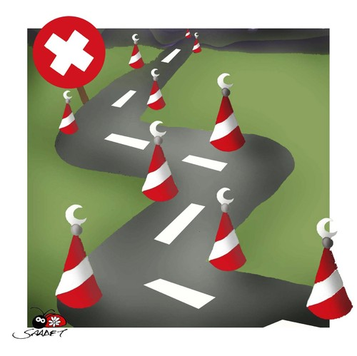
Si se cumplen estas condiciones se puede hablar de centro de educación a distancia. Y para ello hace falta mucho sentido de responsabilidad y conciencia clara de lo que se lleva entre manos

El e-learning será entonces un sistema electrónico de educación, desarrollado a distancia, en el que se integre el uso de las tecnologías de la información y otros elementos pedagógicos (didácticos) para la formación, capacitación y enseñanza de los usuarios o estudiantes en línea.

Es decir se organizará una modalidad de aprendizaje dentro de la educación a distancia y se definirá como e-learning. Utilizará herramientas y medios diversos como Internet o intranets, pero no sólo. Habrá otros recursos como CDs-ROM, producciones multimedia (textos, imágenes, audio, video, etc.), entre otros. Y se abrirá las puertas a contactos personales para asegurar, en lo posible, la mejor interactuación

Con todo será importante reconocer que el sistema es a distancia. Por lo tanto es instrumento más para adultos que para personalidades en formación. Difícilmente se puede sustituir para niños y adolescentes la educación total por estos recursos. Y si alguna vez se hace, pobre de la persona, del ciudadano, que no tenga otras fuentes compensatorias de vitaminas afectivas de calor humano. Con toda seguridad resultaría un androide deshumanizado más que hombre teleinformatizado.

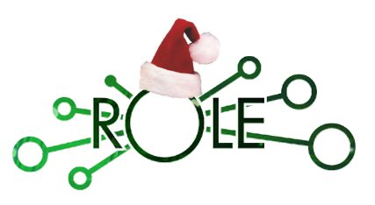

El e-learning tiene la ventaja de que los usuarios eligen sus propios horarios, y puede entrar a la plataforma desde cualquier lugar donde puedan acceder a una computadora y tengan conexión a internet. La educación virtual da la oportunidad de que el estudiante elija sus horarios de estudio convirtiéndose así en una muy buena opción para aquellas personas autónomas que trabajen y quieran estudiar en sus momentos libres.

Por otra parte es importante mencionar que el e-learning es una excelente herramienta que puede ayudar a los usuarios, no sólo a aprender conceptos nuevos, sino también a afianzar conocimientos y habilidades, aumentado así la autonomía y la motivación de los estudiantes por diferentes temas.

Las ventajas que ofrece la formación on-line serían las siguientes:

- Eliminación de barreras espaciales y temporales (desde su propia casa, en el trabajo, en un viaje a través de dispositivos móviles, etc.). Supone una gran ventaja para empresas distribuidas geográficamente. Son ellas las que más lo usan y fomentan.
- Prácticas en entornos de simulación virtual, difíciles de conseguir en formación presencial, sin una gran inversión.
- Gestión real del conocimiento: intercambio de ideas, opiniones, prácticas, experiencias. Enriquecimiento colectivo del proceso de aprendizaje sin límites geográficos.
- Actualización constante de los contenidos (deducción lógica del punto anterior)
- Reducción de costes (en la mayoría de los casos, a nivel metodológico y, siempre, en el aspecto logístico)
- Permite una mayor conciliación de la vida familiar y laboral.

Las Nuevas Tecnología de información y comunicación (NTIC) son el soporte de este nuevo concepto de educación. Pero detrás de ellas tienen que existir personas ilusionadas, vocacionadas, que buscan valores humanos, incluso espirituales, en las nuevas formas de relación con otros. Si no el camino del progreso conduciría a un materialismo negativo diseñando un ser humano mecanizado, lo que representa una herramienta más en la galaxia de las otras herramientas.

Según la American Society of Training and Development el e-learning debe entenderse como una nueva forma de educación que se añade a las ya existentes y dirigida a los que la necesiten o prefieran. Nunca debe tener carácter sustitutorio, sino complementador.

Este organismo la define como “término que cubre un amplio grupo de aplicaciones y procesos, tales como aprendizaje basado en web, aprendizaje basado en ordenadores, aulas virtuales y colaboración digital. Incluye entrega de contenidos vía Internet, intranet o extranet, audio y vídeo grabaciones, transmisiones satelitales, TV interactiva, CD-ROM y más”.

El pensador Rosenberg era más concreto en 2001 cuando escribía: “El uso de tecnologías de internet para la entrega de un amplio rango de soluciones que mejoran el conocimiento y el rendimiento. Está basado en tres criterios fundamentales:
- El e-learning trabaja en red, lo que lo hace capaz de ser instantáneamente actualizado, almacenado, recuperado, distribuido, y permitiendo compartir instrucción o información.
- Es entregado al usuario final a través del uso de ordenadores utilizando tecnología estándar de Internet.
- Se enfoca en la visión más amplia del aprendizaje que van más allá de los paradigmas tradicionales de capacitación.

Actualmente existen gran mayoría de plataformas, tanto comerciales como de código abierto. En el ámbito universitario es la WebCT la plataforma más utilizada, seguida a bastante distancia de la plataforma Edustance. Se está empezando a implantar con fuerza la plataforma de licencia libre Moodle. También se utiliza en varias universidades la plataforma de código abierto LRN Blackboard y e-College.

E-moodle

La plataforma de e-learning que más se ha divulgado hasta ahora en el campo de la enseñanza abierta. Se la conoce como E-moodle, o simplemente Moodle. Es una herramienta de enseñanza en línea del tipo CSCL. (ver http://www.moodle.org).

Así se define en su página web lo que realiza, ofrece y significa: Moodle es un Sistema de Gestión de Cursos de Código Abierto (Open Source Course Management System, CMS), conocido también como Sistema de Gestión del Aprendizaje (Learning Management System, LMS) o como Entorno de Aprendizaje Virtual (Virtual Learning Environment, VLE). Es una aplicación web gratuita que los educadores pueden utilizar para crear sitios de aprendizaje efectivo en línea.

Inventada por el australiano Martin Dougiamas en 1999 se oferta como herramienta creada por profesores para profesores, concebida para ayudar a los educadores a crear comunidades de aprendizaje on-line. Posee actualmente más de dos millones de usuarios, 1.300 institutos de investigación y varios miles de universidades que la utilizan como complemento preferente para sus clases no presenciales. Está traducida a más de 70 idiomas.
Estas son las entrada para los informes que ofrece en su pagina redireccionada

  Sobre Moodle |   Noticias |   Soporte
  Comunidad |   Desarrollo |   Descargas

Las características más sobresalientes de esta herramienta son:

1. Permite la gestión de contenidos, de estudiantes y profesores y ofrece una gran variedad de recursos y actividades: chats, foros, wikis,… Los wikis son una actividad que permite crear documentos colectivos entre profesores y alumnos.

2. Anima a realizar trabajo colaborativo entre estudiantes permitiendo compartir ideas.

3. Promueve el aprendizaje activo. Es conocido que los estudiantes recuerdan únicamente 20% de lo que escuchan y 90% de lo que hablan y hacen.

4. Facilita el tiempo de contacto entre iguales y con la asignatura a través de herramientas asíncronas (foros) y síncronas (chats).

5. Está disponible las 24 horas del día y los 7 días de la semana, por ello los estudiantes pueden organizar su tiempo de aprendizaje.

E-moodle es realmente una buena plataforma para la enseñanza a distancia y se inscribe en el contexto de un creciente desarrollo de los diversos modelos del e-learning. Y es que este lenguaje instructivo, didáctico y también educador está en un proceso de evolución que aún no ha terminado y que camina desde los aspectos tecnológicos a los pedagógicos pasando por los de gestión virtual.

En este proceso es muy importante el apoyo de las administraciones públicas y de los organismos internacionales para difundir el e-learning. Pero son los profesores más perspicaces y que creen en el futuro los verdaderos promotores de un recurso que puede ayudar a millones de personas a tener mejor formación y más fácil acceso a una mejora profesional.

La plataforma Moodle ha tomado la delantera en toda esta promoción de apoyos a la enseñanza fuera del aula.



En este sentido, en España existe un plan llamado España.es que pretende ayudar a ello. La Comisión Europea, por medio de diferentes programas e iniciativas, trata de dar apoyo a la educación y la formación basadas en las nuevas tecnologías, por lo que todos los países de la comunidad europea se hallan en fase de promoción de estas tecnologías.

En los países de America latina está cobrando creciente importancia en multitud de centros universitarios y de enseñanzas medias todos los sistemas que tienden a acelerar el acceso de las grandes masas juveniles que existen en el continente con ansias de mejora y que no cuentan con elementos cercanos que apaguen su sed de mejora y renovación.

Por lo que se refiere a la conectividad, actualmente se puede decir que más del 93% de los centros de enseñanza europeos están conectados a Internet. En America latina son el 45% y America del Norte se mueven en el 86% los que realmente los usan aun cuando se cuentan con recursos tecnológicos que encabezan los del mundo en general.

Sin embargo, no olvidemos que la llamada brecha digital sigue siendo enorme y que no en todos los lugares del mundo se dan estas circunstancias.

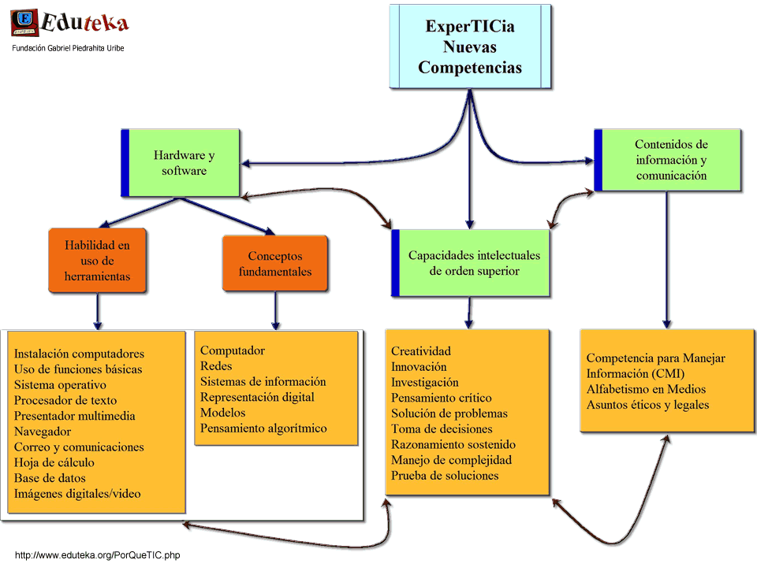

4. Las aulas virtuales

En el movimiento pedagógico inspirado en las nuevas tecnologías que hoy van entrando en las aulas surge el concepto de aula virtual, unas veces como utopía sustitutoria de las aulas físicas o reales y con más frecuencia, gracias a las mentes más realistas, como estimulo paralelo, más complementario que suplementario, de la aulas reales.

Al margen de lo que puede ser asequible en un mundo tan complejo como el presente, podemos diseñar algunas líneas de acción para profesores normales. Es decir, podemos dar criterios prácticos para aquellos que, con los pies en la misma tierra que pisan los escolares de la totalidad del universo, buscan o sueñan con emplear medios asequibles que mejoren las aulas reales. Ellos deberán ayudar a los alumnos reales con recursos reales orientados y apoyados por profesores reales.



¿Cuál, pues, es el concepto de Aula Virtual?
Se suele denominar así al ambiente compuesto por conjunto de computadores, mobiliarios, pizarras digitales, herramientas y metodologías con software docente. Se pone todo ello en funcionamiento de modo continuo con nuevos diseños horarios y con actividades adecuadas y flexibles. Los alumnos que se conectan con los instrumentos de tal aula, una vez que se habitúan a las consignas (los protocolos) de uso y desarrollo de los programas avanzan a su ritmo y aseguran ante si mismos y ante los demás sus procesos de aprovechamiento.

Se tiende a que estas aulas, o servicios culturales e instructivos, se ordenen a la formación de personas y no solo la información. Se inician en el manejo a distancia del instrumental disponible y construyen sus conocimientos poco a poco con las ofertas que se les ofrece. Cuentan con profesores técnicos que les responden a sus dudas o bloqueos y se relacionan mediante mensajes, muchos de los cuales incluso se pueden responde de inmediato mediante respuestas estandardizadas y previamente registradas.

No debe ser confundida la idea de aula virtual, con la de una normal, bien dotada de instrumentos excelentes, al estilo de las aulas inteligentes.

El conjunto de recursos disponibles se pone al servicio de los alumnos distantes que, por diversos medios técnicos, conectan para recoger y asimilar documentación que posibilite la personal formación. Ello se hace con libertad de horarios y diversidad de opciones, con programas concretos y progresivos previamente diseñados y anunciados. Se buscan modos de realizar la tarea con libertad y adaptación a cada usuario y con suficientes mensajes clarificadores para que se pueda avanzar individualmente hallando respuestas orientadoras o consignas alentadoras.

El objetivo del Aula es ofrecer acceso a computadores y, a través de ellos, a la formación soportada en contenidos culturales con dimensiones didácticas, con multimedia (audio y video) suficiente y con vinculación a través de Internet. El propósito es docente. La metodología es tecnológica y tecnificada. Los controles son preferentemente instructivos. Y los diseños de la actividad muy variables y adaptables a las necesidades de los alumnos consultores y de los profesores orientadores e iluminadores.

Estrictamente no hay un diseño uniforme de aula virtual, salvo el concepto de distancia, de tecnología usual y de libertad de acción.

El aula virtual, disponible en internet las 24 horas del día, ofrece los servicios y funcionalidades necesarias para el aprendizaje a distancia y responde a la necesidad de los docentes y alumnos de una comunicación directa y atención personalizada inmediata o diferida.

Y así, como en la educación presencial las condiciones ideales y el contacto "cara a cara" con los alumnos en espacios especialmente diseñados constituyen sus piezas básicas, en la modalidad de educación a distancia, "el aula virtual" se configura como entorno no real del aprendizaje, al convertirse en un poderoso dispositivo de comunicación y de distribución de saberes que, además, ofrece un "espacio" para atender, orientar y evaluar a los participantes.

Por medio de las aulas virtuales se pueden asistir a conferencias que se están desarrollando en cualquier otro lugar del mundo, sin necesidad de salir de nuestra casa.

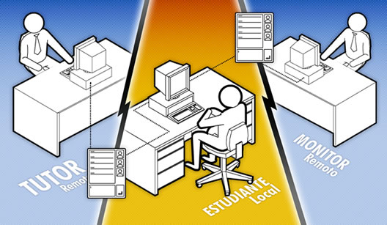

La avanzada tecnología de la comunicación, como los satélites de comunicaciones y el empleo de redes digitales como Internet, hace posible ofrecer en forma de “Aula Virtual” múltiples servicios a los entornos empresariales y profesionales que desean mejorar la cualificación de las personas y mantener actualizados a sus operarios o profesionales.

La Educación a Distancia es un reparto de instrucciones que no obligan al alumno a estar físicamente presente en el mismo lugar con su instructor. Desde un punto de vista histórico, significa estudio a través de documentos recibidos por correos. La tecnología divulgada en tiempos actuales rectifica el concepto y se apoya en la posibilidad de crear campos virtuales de interacción, ya bien sean simultanea a la acción del docente que comunica y conecta con personas que le siguen a distanciar, ya bien sea en diferido cuando se aprovechan depósitos de datos previamente preparados y disponibles para consulta en cualquier momento y se aceptar respuestas o consultas que se puede recoger y responder posteriormente

En nuestros días las nuevas tecnologías de comunicación, audio, video y computadores, Discos, grabaciones, documentos, microfichas digitales, etc. hacen posible ese tipo de educación

Aunque los conceptos de educación a distancia y aula virtual no son equivalente, se manejan muy asimilados y pueden en la práctica si no confundirse si asociarse estrechamente.

Las estaciones de trabajo de los estudiantes pueden ser de tres formas o situaciones:

De Hogar, para aquellos que tengan en su domicilio la mínima configuración de hardware, software y acceso a Internet, para cursar los Estudios elegidos.
De Empresa para aquellos trabajadores que, por intereses de formación empresarial, se convierten durante unas horas de sus actividades laborales en estudiantes que mejorar su competencia y su posterior productividad mediante el hardware y el software que se les proporciona.
De Universidad o centro docente tradicional, donde se prefiere emplear tiempos o formas de recepción de conocimientos por diversos procedimientos que no sean los de la explicación, aclaración y control didáctico que ha sido tradicionales.

El aula virtual relaciona la terminología Comunicación Mediada por Computadores y otros recursos de recepción de datos con programas de instrucción y de mejora de conocimientos y de habilidades o destrezas. Rn todo caso, también con los sistemas virtuales de docencia es preciso reconocer la necesidad de que el aprendizaje sea activo y cooperativo para obtener una mejor asimilación.

El aula virtual ofrece a distancia las mismas posibilidades de comunicación que existen en un aula real, pero de manera diferente. Comprende "espacios" cibernéticos para las clases, la biblioteca, el despacho del profesor para la tutoría personalizada, el seminario para actividades en pequeño grupo, el espacio de trabajo cooperativo, e incluso la cafetería para conversar y descansar, si bien no para tomar el café como es evidente.

Al mismo tiempo, hay que considerar que Internet como espacio educativo, nos ofrece una serie de posibilidades que deberemos considerar a la hora de plantearnos procesos innovadores de Enseñanza - Aprendizaje. Pero también genera inconvenientes que no es honesto minimizar o disimular.

Ventajas indiscutibles de las aulas virtuales pueden ser

- Reduce notablemente los costos de la formación.
- No requiere de un espacio físico y evita los desplazamientos.
- Amplía notablemente su alcance dando mayores posibilidades a los que se encuentran más alejados de los Centros de formación.
- Permite el acceso a los cursos con total libertad de horarios.
- Proporciona un entorno de aprendizaje y trabajo adaptado a cada uno: a su inteligencia, a su voluntad, incluso a su economía.
- Distribuye la información de forma rápida y precisa a todos los participantes.
- Prepara al educando para competir en el mercado de manera más ágil, rápida y eficiente, sobre todo en labores que reclaman uso de tecnologías como las que emplea para su formación.
- Convierte la docencia virtual en una opción real de teletrabajo.
- Se complementa, sin lugar a dudas, con la formación presencial y con los soportes didácticos ya conocidos.



Desventajas serias puedes ser

- Reduce notablemente las relaciones personales con profesores y compañeros que son imprescindibles en la educación de las personas.
- No permite la consulta inmediata cuando el manejo de los instrumentos bloquea la comunicación o determinados contenidos no se entiende fácilmente.
- Aleja los estímulos de la competitividad al compararse con los demás compañeros y de la voluntad, cuando no se tiene fuerza o energía autónoma para superar los desalientos.
- Permite libertad de horarios pero no iguala la fuerza que implica valores como puntualidad, responsabilidad, resistencia al cansancio.
- Proporciona conocimientos fríos y relaciones distantes que nunca se superaran sin el contacto directo con personas de las mismas condiciones que uno.
- Distorsiona la percepción del mundo y de la vida, ya que una pantallas nunca puede suplir el aroma de una cafetería, el rumor de unos pasillos y armonía de una explicación bien desarrollada por un profesor o una profesora humanamente agradables..

Por todo ellos a quienes se entrega a actividades propias del aula virtual se les aconseja pedagógicamente

No entregarse plenamente a la tecnología y convertirla en ídolos altar de una idolatría ingenua y empobrecedora. Se precisan complementos humanos para las relaciones cálidas con el prójimo. Acaso el seguimiento en grupo de las actividades virtuales pueda suponer un alivio a las dificultades.

Sistemas adecuados de aprendizaje cooperativo, consultas directas con otros compañeros, disputas sobre aspectos esenciales, experiencias de lo que se va aprendiendo, y relaciones culturales que obliguen a salir del entorno artificial que es lo virtual, pueden resultar buenos recursos de mejora personal

7. Formarse en y para todo esto

Al margen de todo lo dicho en forma de afirmación o de duda, sobre lo que significa Internet, la virtualidad en la formación y la realidad de las nuevas forma y vehículos de comunicación, es preciso sacar con los educadores de los tiempos actuales una serie de consignas muy claras y consistentes

Unos cuantos criterios nos pueden ayudar a situarnos ante el hecho tecnológico con actitudes alegres, esperanzas y abiertas

- Hoy no es posible ni honrado ignorar el hecho tecnológico.

El profesor de cualquier nivel y de cualquier área que asumiera una postura negativa se incapacitaría para actuar profesionalmente en un mundo que asume nuevos lenguajes y ante unos escolares que van a ser dominados por los instrumentos que se multiplican.

Una tecnología es el conjunto de saberes, destrezas y medios necesarios para llegar a un fin predeterminado. La tecnología es lo de menos cuando se trata de de desarrollar un proyecto exitoso de tipo educativo. Lo de más son las personas que entran en juego, comenzando por los alumnos. Centralizar las esperanzas en los instrumentos y en las circunstancias conduce a desenfocar las cuestiones y los ideales que deben inspirar las acciones.

Hay que mirar la tecnología con ilusión, optimismo, alegría.

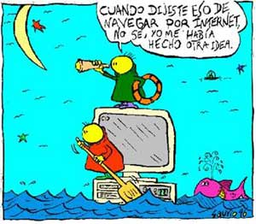

2. La tecnología no resuelve todos los obstáculos en educación

Un buen educador no puede caer en la ingenuidad de creer que los buenos programas informáticos para una educación a distancia va a sustituir sus esfuerzos para que los alumnos se sientan interesados u estimulados en la tarea pedagógica

A poca experiencia que tenga sabe que los medios no resulten los problemas, sino los esfuerzos, la constancia, la fortaleza, la paciencia. Por eso debe mirarla sin recelo, pero sin ingenuidad. Y tiene que presentarla ante los alumnos como uno más de los medio del aprovechamiento, no como el mejor.

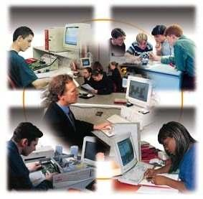

3. La tecnología hay que apreciarla desde la óptica del alumno

Si se mira la tecnología desde la óptica del que aprende y no del que enseña, entonces se sabe actuar con sabiduría. Se tiene paciencia para caminar lentamente, al paso de la comprensión del escolar y no del interés arrollador del docente.

Se entiende que al igual que con el papel, el niño aprende lentamente en la pantalla. Se sabe que es impaciente y se desanima cuando no le salen las cosas bien

Se buscan los mejores y más inteligente programas que se puedan hallar. Se evita la rutina t sobre todo que el escolar se embriague con la imágenes de entretenimiento, que ya no aportan nada ni a la inteligencia ni a la voluntad

Entre los rasgos del alumno, por naturaleza están la impaciencia por actuar, el interés por sobresalir y la ilusión por la singularidad

Hay que ver en la tecnología una alianza para la estimulación

4. La tecnología es de naturaleza múltiple

La tecnología de hoy no sólo debe hacer referencia a la transmisión de voz o de la imagen, como en tiempos pasados, sino también debe intentar abarcar una mayor gamma de aplicaciones, como transmisión de datos, apertura a conexiones, posibilidad de críticas, creación de nuevos objetos, facilidad para las relación, exploración y ensayo de nuevas realidades

El educador y el docente debe saber que las maquinas no tienen alma, aunque sí entrañas. Hay que tratarlas con suavidad y comprensión. Y tiene que enseñar a sus escolares a hacer lo mismo

Por eso a la tecnología hay que tratarla con limpieza y serenidad

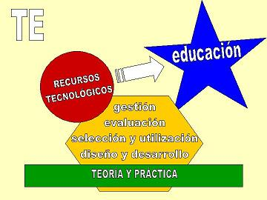

5. La revolución tecnológica acaba de comenzar

La tecnología no debe ser material de consumo sino de progreso. En el campo de la educación y de la enseñanza la tecnología debe ser entendida como puente para situarse en el mundo como protagonistas y actores y no solo como consumidores y espectadores.

Los técnicos suelen decir que la revolución tecnológica acaba de empezar. Por eso más que admirar las maravillas de que hoy disponemos, hay que pensar en los posibles pasos que se adivinan en el porvenir.

Esto es muy importante pues el profesor debe ver a su alumno presente con alguna lente mágica que le haga pensar en el porvenir. El pequeño ser tierno que inicia su andadura en un centro debe y puede ser mirado como el hombre o la mujer que será cuando termina su carrera académica dentro de veinte años. Y hay que prepararle para entonces y no sólo para hoy.

Ni el profesor ni el alumno deben descubrir, valorar y usar un instrumento por la curiosidad de sus capacidades técnicas o por las ventajas de su uso, sino por la exigencias sociales en donde se usa y por la capacidad personal que se adquiere con vistas más o menos explícitas para el mañana

La tecnología es un regalo demasiado valioso para dejar que sus ventajas se nos escapen de las manos.

